轻松了解电子的电荷及质量
电子荷质比的测定。所需时间10分钟。

实验内容
使用布劳恩阴极射线管再现汤姆逊1897年进行的电子的荷质比的测定实验。按照教科书上所记载的实验进行操作，能在很短的时间里就得到相当精确的结果。

所需材料
布劳恩阴极射线管（以下称为BW氏管），15000V直流可变高压电源，滑线电阻调压器，200V直流可变电源，偏转线圈2个，直流稳定电源，电阻（300Ω），直流电流计，直流电压计，量尺。
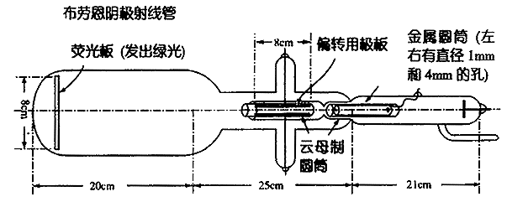

实验方法
- 将所有的实验器材按照下图所示摆放好。
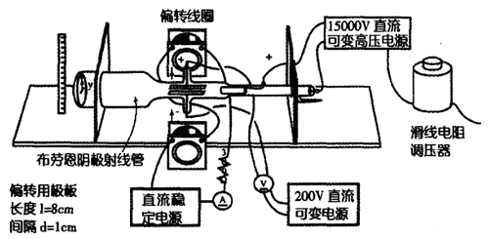
- 用直流可变高压电源将约15000V的高压加在BW氏管的阴极和阳极上，使之放电。确认荧光板上亮点的位置。
- 在BW氏管的电场偏转用极板上施加150V的电压。查看亮点位置的偏移大小y。
- 让电流流向磁场偏转线圈，将通过步骤3将移动了的亮点位置复原。正确读出此时流向线圈的电流值I。
- 因为我们知道磁场强度B＝kI（k为在进行下述步骤前通过实验求出的比例系数）和电场的强度E＝U/d，从而可以计算出电子的入射速度v＝E/B。
- 电子的荷质比可以用计算公式e/m＝$\frac{Ey}{B2lL}$计算出来。将实际测出的数值导入上述公式后，得到e/m≈1.9×10¹¹C/kg。

注意事项
关于偏转线圈产生的磁场强度B和流向线圈的电流I的关系，可以事先用市面上销售的电子荷质比测量仪器上附带的赫尔姆霍茨线圈测出。因为B∝I，所以能够确定比例系数k的值。

